SEITSE ARMASTUSLUGU AJALOOST
Kleopatra ja Antonius
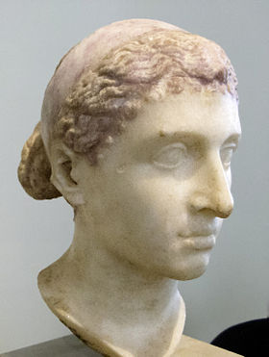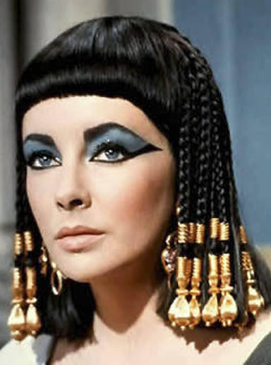
Kleopatra VII. Rooma marmorbüst. Vana Muuseum, Berliin.
Elizabeth Taylor filmis „Kleopatra“ (1963)

Ptolemaios I Soter (tõlkes: päästja) oli Aleksander Suure väepealik. Kui Aleksander 323. a eKr suri, jagasid tema väejuhid suure riigi omavahel. Väejuht Ptolemaiosest sai esmalt Egiptuse satraap ehk asehaldur. Ta liitis oma valdustega ka Küprose ja Väike-Aasia lõunaranniku. 305. a kuulutas kreeklane Ptolemaios end Egiptuse kuningaks, pannes aluse Ptolemaioste dünastiale. Tema valitsemisajal muudeti Egiptus hellenistlikuks¹ riigiks, mis tähendas seda, et riigikeeleks sai kreeka keel. Ptolemaiosed olid Egiptuses võimul üle 300 aasta. Viimase Ptolemaioste soost valitseja Kleopatra VII surm 30. a eKr tõi kaasa dünastia hääbumise.
Kleopatra² VII sündis 69. a eKr Aleksandrias, mis oli Ptolemaioste riigi pealinn. Ta oli kreeklanna, tema emakeel oli kreeka keel. Kleopatra isa oli Ptolemaios XII. Kleopatral oli kaks venda: Ptolemaiois XIII ja Prolemaios XIV ja üks õde. Et võim oma perekonnast välja ei läheks, abiellusid Ptolemaiosed tihti omavahel. Nii tuli noorukesel Kleopatral abielluda esmalt ühe, hiljem teise vennaga. Vendadega Kleopatral lapsi ei olnud. Neiu sai juba väga noorelt abielust aru nii: see on poliitiline trikk, et võimule saada ja seal püsida.
Ptolemaios XII suri 51. a eKr. Trooni pärisid tema vanem poeg Ptolemaios XIII ja vanem tütar Kleopatra, kes pandi omavahel paari. Et aga poiss oli alaealine, määrati regendiks e asevalitsejaks Potheinos, kes oli tuntud intrigaan³. Potheinos ässitas alaealise kuninga oma õe vastu üles nii, et kolme aasta pärast puhkes Egiptuses Kleopatra-vastane kodusõda. See oli aeg, mil ka Rooma riigis oli kodusõda: Julius Caesar oli just saavutanud võidu Pompeiuse⁴ üle. Viimane põgenes Egiptusesse. Regent Potheinos otsustas olukorra enda kasuks pöörata. Ta teeskles, et soovib Pompeiust toetada, ja määras viimasele kohtumise – Pompeius tapeti (tal raiuti pea otsast). Kui Pompeiust jälitav Caesar Egiptusesse jõudis, soovis regent temaga kohtuda. Ta pakkus Caesarile kingiks kandikule asetatud Pompeiuse pead. Selline barbaarsus tekitas Caesaris üksnes tülgastust.
Kleopatra ei palunud Caesarilt audientsi, sest oli veendunud, et mees keeldub. Kuid ka tal oli suurele väepealikule valmis mõeldud kingitus … Kui mees oli õhtutunnil magama heitmas, teatati talle, et Egiptuse kuninganna palub tal vastu võtta väike kingitus. Tuppa toodi vaip, mille kaks teenrit Caesari silme ees lahti rullisid. Oh imet!... Vaiba vahelt veeres välja imeilus vähese riietusega naine … Kleopatra oli siis 22-aastane!
Te ju aimate, head lugejad, keda Caesar nüüd toetama hakkas. Ptolemaios XIII põgenes ja uppus peagi Niiluses, regent hukati. Kleopatrast sai Egiptuse ainuvalitseja, kuigi ametlikult valitses ta koos noorema vennaga, õigemini vend-abikaasa Ptolemaios XIV-ga. Aasta möödudes sünnitas Kleopatra Caesarile poja, kes sai nimeks Caesarion. Ema kuulutas pisipoja jumalkuningaks, Isise⁵ pojaks.
Aastatel 46 – 44 elas Kleopatra Caesari kutsel Rooma linnas. Ta võlus roomlasi sedavõrd, et moodi läks kõik egiptusepärane. Jäljendati Kleopatra riietust, soengut, meiki. Suurmoeks sai püstitada kõikjale obeliske⁶ (Roomas on neid tänaselgi päeval 13). Üks jõukas roomlane püstitas oma maa peale isegi püramiidi, mis siiani ikka veel püsti. Et haritud roomlased rääkisid peale ladina keele ka kreeka keelt, polnud Kleopatral Roomas mingit keelebarjääri – oli ju kreeka keel tema emakeel. Paraku lõppes Kleopatra muretu jõudeelu päeval, mil Julius Caesar 44. a märtsis tapeti. (Ka sina, mu Brutus!⁷). Nüüd tuli Kleopatral mõelda oma julgeolekule …
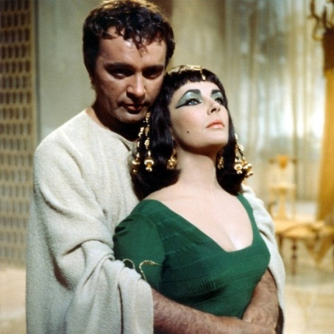
Marcus Antonius (R. Burton) ja Kleopatra (E. Taylor) filmis „Kleopatra“ (1963)
Caesari tapjad soovisid säilitada vabariiklikku korda, sest Caesarist oli saamas ainuvalitseja. On ju ka meie silmis vabariiklik kord demokraatlikum, sest täidesaatev võim allus senatile, mis ju roomlaste parlament. Vandenõulased uskusid, et Caesari kõrvaldamisega jääb vabariik alles.
Paraku läks hoopis teisiti … Algas kodusõda Caesari pooldajate (Octavianus⁸, Antonius) ja vastaste (Brutus, Cassius) vahel. Peale jäid esimesed. See tähendas peatset vabariigi hukku ja ainuvalitsuse (keisririigi) algust.
Pole teada, kas Kleopatra Marcus Antoniusega ka Roomas kohtus. Kui, siis väga põgusalt. Oli ju kuulus väepealik pidevalt pealinnast kaugel … Võitnud 42. a eKr Caesari tapjaid, sai noorest Octavianusest Rooma riigi lääneosa valitseja, tema vanem sõber Marcus Antonius jäi vastutajaks idaprovintside eest. Pealegi oli Antonius abielus Octavianuse õe Octaviaga … Kuidas küll võis juhtuda, et 29-aastasel Kleopatral õnnestus 42-aastast Antoniust võrgutada!? … Kõik viitab sellele, et tegemist oli nähuga, mille kohta prantslased ütlevad coup de foudre⁹. Antoniuse ja Kleopatra armuloost on saanud legend, mis on inspireerinud kunstnikke, heliloojaid, kirja- ja filmimehi. Octavianus saatis Antoniusele rohkeid kirju, et sõpra korrale kutsuda, kuid asjatult. Mida aeg edasi, seda kirglikumalt Antonius Kleopatrat armastas. Aastal 36 eKr nad abiellusid. Antonius nimetati jumal Dionysos-Osirise¹⁰ maiseks kehastuseks, Kleopatrast sai jumalatar Isis. … Möödusid aastad. Kleopatra sünnitas Marcus Antoniusele kolm last.
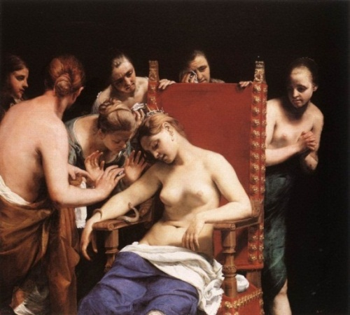
Guido Cagnacci. Kleopatra surm. Kunstiajaloo Muuseum. Viin

Vastasseis kahe suurmehe, Antoniuse ja Octavianuse vahel kulmineerus Aktioni merelahingus aastal 31. eKr. Selles saatuslikus lahingus sai Antoniuse ja Kleopatra ühendatud laevastik lüüa. Jõudnud Aleksandriasse, tappis Antonius enese (kukutas end oma mõõga otsa). Kleopatra mõistis, et Egiptuse troon on talle ja ta lastele kadunud. Et mitte lasta ennast Octavianusel uhkes võidurongkäigus Rooma viia, lasi ta end mürkmaol salvata. Nüüd oli juba aasta 30 eKr. … Egiptuse riik liideti Rooma riigiga.
Octavianusest sai peagi keiser Augustus (tõlkes: üllas), Kleopatra ja Caesari poja lasi ta hukata, Antoniuse ja Kleopatra lapsed kasvatas üles suuremeelne Octavia – Antoniuse eelmine abikaasa ja keisri õde. Vähesed kahtlevad Antoniuse siirates tunnetes Kleopatra vastu. See siiras armastus kestis 10 aastat. Kas aga Kleopatra vastas vaprale sõjamehele samaga? Mida arvad sina, hea lugeja?
_____________
¹ hellenism (sõnast ’hellēn’ kreeklane) – kreekapärasus kreeklaste (makedoonlaste) poolt vallutatud aladel; kreeka kultuuri segunemine vallutatud maade kultuuriga
² Kleopatra – tõlkes: isa kaudu kuulus
³ intrigaan – intriigide sepitseja; intriig – salasepitsus
⁴ Pompeius (106–48 eKr) – Rooma riigimees ning andekas väepealik; püüdis takistada Caesari pürgimist ainuvõimule, kuid sai viimaselt 48. a lõplikult lüüa; lootes leida kaitset Egiptuses, mõrvati Ptolemaios XIII käsul
⁵ Isis – algselt Egiptuse lehmapealine emajumal, kõiksuse- ja taevajumalanna; Ptolemaioste ajal samastati Demeteri jt jumalatega
⁶ obelisk – ülalt ahenev neljakandiline kivisammas
⁷ Brutus (85–42 eKr) – Rooma riigimees, kes võlgnes kogu oma karjääri Caesarile; senatis peeti teda Caesari lemmikuks, kuid ta ühines Caesari tapjatega; surma eel jõudnud Caesar hüüda: Ka sina, mu Brutus!
⁸Octavianus – õieti: Gaius Octavius Thurinus; ema kaudu Caesari sugulane; a 46 eKr, mil noormees oli 17-ne, sai temast Caesari kasupoeg ning pärija; Caesari tapmise hetkel oli ta 19 aastat vana; Kleopatra kodus Roomas oli noor Octavianus oodatud külaline
⁹coup de foudre – (pr.k.: pikselöök) armastus esimesest silmapilgust
¹⁰ Dionysos-Osiris – Dionysos oli kreeklaste veinijumal ja Osiris oli egiptlaste surnutejumal, Isise abikaasa

MÕTLE VÕI UURI JÄRELE!
1. Mis rahvusest oli Kleopatra? Milline keel oli tema emakeel?
2. Millise dünastiat esindas Kleopatra? Kes pani sellele dünastiale aluse?
3. Milline linn oli Kleopatra ajal Egiptuse pealinn? Milline linn on Egiptuse pealinn praegu?
4. Mis asjaoludel sattus Julius Caesar Egiptusesse?
5. Kuidas leidis aset Kleopatra ja Julius Caesari esimene kohtumine?
6. Kleopatra elas kaks aastat Roomas. Miks ta Roomast kiiresti lahkus?
7. Milline mõju oli Kleopatra külaskäigul roomlastele?
8. Mida arvata Caesari tapjatega ühinenud Brutusest?
9. Prantsuse keeles öeldakse, et Antoniust tabas Kleopatraga kohtudes coup de foudre. Mida see tähendab?
10. Millised põhjused võisid olla Kleopatral Antoniuse võrgutamiseks?
11. Miks Kleopatra valis vabasurma?
12. Mis sai Octavianusest?

Éloïse ja Abélard [elo´iiz /abe´laar]
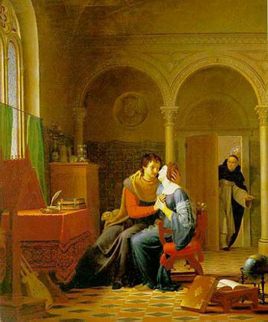
Jean Vignaud. Héloïse ja Abélard (1819)

Pierre Abélard (1079-1142) sündis Le Pallet’ alevikus Lääne-Prantsusmaal. Temast sai oma ajastu suurim erudiit¹ kogu Euroopas. Prantsusmaal polnud keskajal Abélard’ist paremat teoloogi ehk usuteadlast ega suuremat filosoofi. Tal on suuri teeneid prantsuse kirjakeele väljakujunemisel, samas oli ta ka oma aja arvestatav helilooja. Pierre Abélard pani kõik oma teaduslikud tööd kirja ladina keeles, sest keskajal oli rahvusvaheliseks keeleks, kuid ka haridusasutuste keeleks ladina keel.
Pierre’i vanemad olid provintsi väikeaadlikud, isa oli ohvitser Nantes’is resideeriva Bretagne’i hertsogi õukonnas, ema kasvatas lapsi. Pierre’il oli kolm venda ja kaks õde. Vanemad soovisid, et ka Pierre’ist saaks sõjaväelane, kuid poeg oli sellele vastu. Temale meeldis lugeda ja mõtiskleda. Nii saadetigi poiss Chartres’isse, et ta kuulsa katedraali juurde asutatud kirikukoolis tarkust omandaks. Pierre oli nii andekas, et preestrid saatsid ta edasi Tours’i, siis Anger’sse ja lõpuks Loche’i end täiendama. Kui Loire’i oru preestrite tarkus otsa sai, suundus 21-aastane Pierre omal käel Pariisi, et kuulata kuulsa Jumalaema kiriku vaimuliku Guillaume de Champeau’ loenguid. Kahe aasta pärast asutas Pierre ise erakooli Melunis. Aastal 1110 oli ta jälle Pariisis, kus asutas kooli Sainte-Geneviève’i mäel, mis on ju praeguse Panthéoni kvartal. Pierre Abélard oli sedavõrd erudeeritud ning oivaline oraator², et tema kool omandas mõne aastaga rahvusvahelise kuulsuse. Tegu oli tõelise eliitkooliga selle sõna kõige paremas tähenduses. Loomulikult pidi võimude, eriti aga kirikuvõimu rahustamiseks õpetama koolis peamise õppeainena teoloogiat, kuid Abélard’i koolis õpetati paremini kui kusagil mujal ka retoorikat, loogikat, astronoomiat, muusikat jt õppeaineid.
Aastal 1117, kui Pierre Abélard oli juba 38 aastat vana, pööras armastus tema elu pahupidi. Juhtus nii, et Pariisi Jumalaema kiriku vaimulik Fulbert otsis oma vennatütrele koduõpetajat. Neiut oli seni kasvatatud Pariisi lähedal paiknevas Argenteuil’ [arža(n)tõij] kloostris, kuid perekond soovis nägusale ning andekale tüdrukule veelgi paremat haridust anda. Koduõpetaja otsingul langes valik Pierre Abélard’ile, kes nõustus teatud tasu eest kaks-kolm korda nädalas Fulbert’i kodu külastama, et 18-aastasele neiule eratunde anda. Millal nad lähedaseks said, ei tea keegi. Legendi kohaselt olevat tütarlapse onu tabanud paarikese päise päeva ajal in flagranti³.
Varsti polnud enam võimalik Éloïse’i aina paisuvat kõhtu varjata ja paarike põgenes Pierre’i sünnikoju Lääne-Prantsusmaal. Siin, Le Pallet’ alevikus, laps ilmale tuligi. Pojale pandi nimeks Astrolabe.
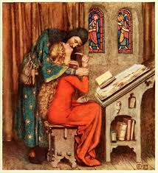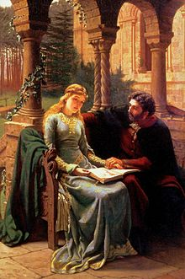
Éloïse ja Abélard keskaegsel miniatuurmaalil
E. B. Leihton. Éloïse ja Abélard (1882)
Éloïse’i onu käis kirjades mõlemale asjaosalisele peale, et nad Pariisi tagasi pöörduksid. Pierre soovis enne pealinna naasmist abielu nagu kord ja kohus ära vormistada. Tuli leida preester, kes nõustuks armastajaid salaja paari panema. Salastatus oli vajalik selleks, et Pierre saaks jätkata oma põhitegevust – õpetada klerikaalsetes⁴ õppeasutustes. Abielumeestel oli keskajal sellistes õppeasutustes õpetamine keelatud. Lõpuks saigi Pierre Pariisi lähedal ühe oma tuttava preestriga jutule ja armunud kuulutati varajasel hommikutunnil väheste tunnistajate juuresolekul meheks ja naiseks.
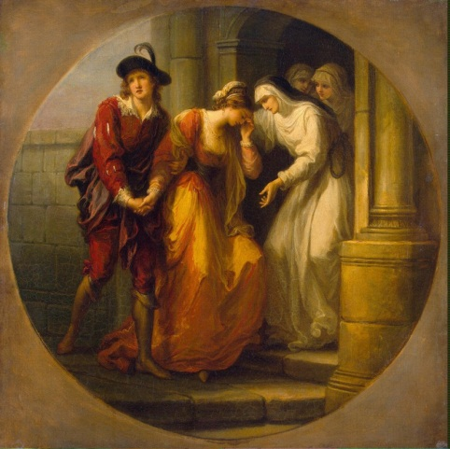
A. Kaufmann. Abélard’i ja Éloïse’i hüvastijätt. Ermitaaž, Peterburi
Éloïse’i onu toimetas pealinna jõudnud noore naise otsemaid samasse kloostrisse, kus too oli lapsepõlve veetnud. Abélard’iga õiendas Fulbert arved järgnevalt: kaks palgatud meest püüdsid Pierre’i kinni, sidusid tal käed ja jalad nööridega ja kastreerisid⁵ ta. Te ju kujutate ette, milliseid piinu ning alandust pidi kuulus õpetlane taluma!
Et juhtum puudutas rahvusvaheliselt tuntud õpetlast, ei saanud linnavõim ega piiskopkond lugu maha vaikida. Fulbert’i ja tema kahe kaassüüdlase üle mõisteti kohut. Fulbert sai kaheks aastaks keelu vaimulikuna töötada, tema palgatud kaks meest kastreeriti nagu Pierre Abélard’gi ning lisaks sellele karistusele torgati neil silmad peast.
Peale neid traagilisi sündmusi lasi Éloïse end vabatahtlikult nunnaks pühitseda, sest ta ei kujutanud enda mehena ette kedagi teist peale Pierre’i. Nende poega kasvatas Pierre’i õde oma isakodus Le Pallet’alevikus.

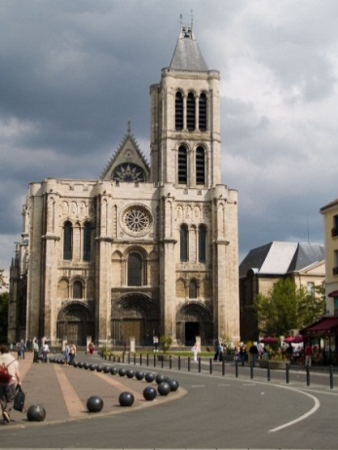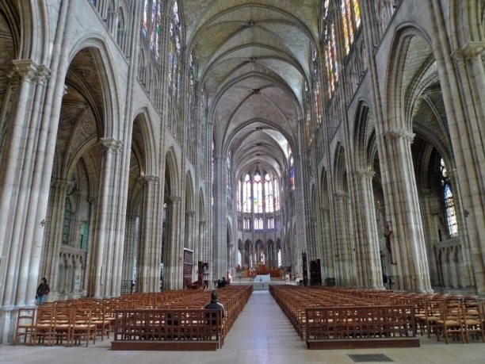
Saint-Denis’ katedraali romaanis tiilis fassaad ja gooti stiilis pealööv (esimene gooti stiilis rajatis maailmas)

Pierre Abélard’ist sai munk Saint-Denis’ kloostris, samas kloostris, mis andis maailmale esimese gooti stiilis rajatise – Saint-Denis’ katedraali. Selle kunstiajaloos nii tähtsa pühamu kerkimist nägi Pierre Abélard oma silmaga. Armastatud abikaasaga suhtles ta üksnes kirja teel. Suurem osa nende kirjavahetusest on säilinud meie päevini ning sisaldab mõlema õnnetu armastaja kibedaid mõtisklusi armastuse ning õnne, kuid ka vihkamise ja õnnetuse üle.
Pierre Abélard’i elu lõppes 1142. aasta kevadel keset palverännakut Rooma. Ta suri poolel teel Cluny linnas Burgundias. Éloïse’i palvel toodi tema põrm naise kodukloostrisse. Sinna Pierre Abélard ka maeti. Éloïse jäi ootama päeva, mil ta saaks oma armsama kõrvale viimsele unele puhkama heita. Ta pidi ootama 22 aastat. Nende kirstud lebasid kloostris kõrvuti kuni suure revolutsioonini, mille käigus kloostrite varad riigistati.
Kohalikud elanikud tahtsid iga hinna eest kuulsa armastajapaari reliikviaid säilitada. Et Éloïse’i ja Abélard’i siiras armulugu oli eurooplasi liigutanud u 600 aastat, maeti armastajad ümber Nogent-sur-Seine’i linna. Siin hakkas igal aastal käima hulgaliselt armunud paare, kes tõid siia lilli ja kõiksugu meeneid. 1817. aastal määras Pariisi linnavalitsus kuulsale armastajapaarile viimse puhkepaiga Père-Lachaise’i kalmistul. Nende haua kohale rajati miniatuurne templisarnane varikatus. Ka siia tuuakse tihti värskeid lilli. Kes need lillede toojad küll võiksid olla?
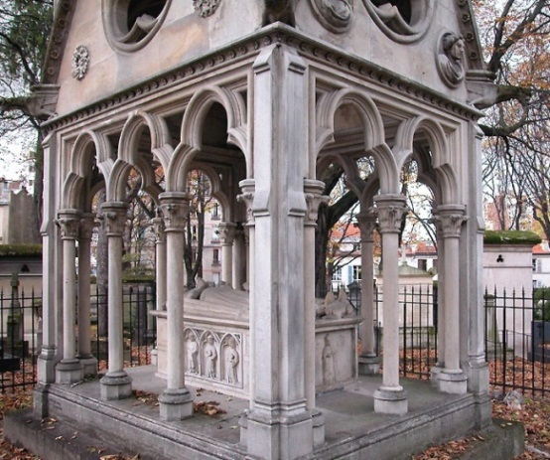
Éloïse’i ja Abélard’i viimne matmispaik Père-Lachaise’i kalmistul Pariisis
__________
¹erudiit – laialdaste teadmistega inimene; erudeeritud inimene
²oraator – kõnemees, kõnekunstnik
³in flagranti – ladina k.: otse teolt, süüteolt
⁴klerikaalne – kirikumeelne, kirikuvõimu puutuv
⁵kastreerima – kohitsema, munandeid ära lõikama

MÕTLE VÕI UURI JÄRELE!
1. Osa kunstiajaloolasi peab keskaja lõpuks ja renessansi alguseks Firenze toomkiriku nn Brunelleschi [bruneleski] kupli valmimimist 1436. a. Millist sündmust peetakse keskaja alguseks?
2. Kus sai keskajal haridust omandada?
3. Kui suur oli meie armastajate vanusevahe?
4. Kas pead preester Fulbert’ile mõistetud karistust piisavaks? Põhjenda!
5. Pierre Abélard nägi pealt Saint-Denis’ katedraali kerkimist. Mis selles ehitises tähelepanuväärset on?
6. Kes tõid Saint-Denis’s sündinud stiili Eestisse? Nimeta kuulsaim gooti stiilis ehitis Tallinnas.
7. Kuhu maeti Éloïse ja Abélard algselt ja kuhu on nad maetud praegu?
8. Kas Éloïse’i ja Abélard’i lugu on lihtlabane love story või midagi enamat? Põhjenda!
9. Miks ei ole Romeot ja Juliat meie praeguses armastajapaaride nimistus?
10. Kuidas eristad romaani ja gooti stiilis ehitisi? Millises stiilis on püstitatud meie kooli läheduses paiknev Kaarli kirik? Millises stiilis on ehitatud meie mõlemad koolihooned?
11. Millisel eurokupüüril e paberrahal on kujutatud romaani stiilis ja millistel gooti stiilis ehitusdetaile?
12. Millisel eurokupüüril on kujutatud renessanss-stiilis ja millistel barokkstiilis ehitusdetaile?

Francesca da Rimini ja Paolo Malatesta
[frantšeska]

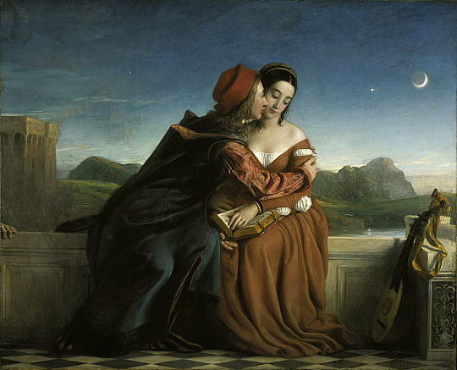
W. Dyce. Francesca ja Paolo. National Gallery of Scotland, Edinburgh

Francesca sündis 1255. a Ravennas. See linn paikneb Kirde-Itaalias, kus Po jõgi moodustab enne Aadria merre suubumist delta. Tütarlapse isa Guido da Polenta oli Ravenna valitseja. Francesca kasvas üles külluses, tal olid head kasvatajad ja õpetajad. Tüdruk õppis ladina ja vanakreeka keelt, mis võimaldas tal lugeda antiikautoreid originaalis. Kui neiu sai 20-aastaseks, pani isa poliitilistel kaalutlusel oma imeilusa tütre mehele Ravennast umbes 150 km kaugusel paikneva Rimini linna valitsejale Gianciotto Malatestale. Abielu sõlmiti meetodil, mida prantslased nimetavad mariage par procuration¹, mistõttu Francescal polnud aimugi, milline ta mees välja näeb. Noore kaunitari üllatus oli suur: mees oli naisest 15 aastat vanem, ta oli erakordselt inetu ning lisaks ka veel lonkur. Peagi sündis neil tütar Concordia ja poeg Francesco.
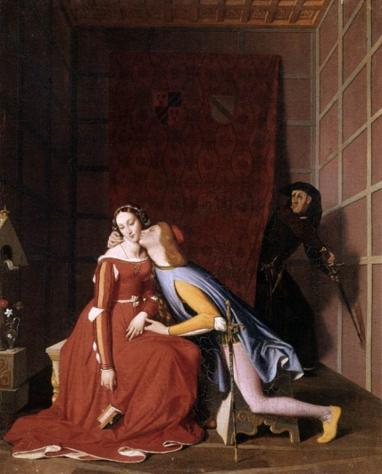
J. A. D. Ingres. Francesca ja Paolo. Musée des Beaux Arts. Angers

Mõned aastad hiljem pöördus sõjaliselt ning diplomaatiliselt lähetuselt tagasi mehe noorem vend Paolo Malatesta. Francesca ja Paolo pilgud kohtusid ja – oh õnnetust! – nad armusid teineteisesse esimesest silmapilgust. Et mõlemad olid kirjandushuvilised, hakkasid nad teineteiselt raamatuid laenama, neist vestlema, isegi koos lugema. Dante Alighieri² teab rääkida, et armunud paarile sai saatuslikuks rüütliromaan „Lancelot“³. Just seda raamatut koos lehitsedes puutusid kokku nende käed, siis huuled … Nii Gianciotto Malatesta neid suudlemas tabaski. Pikalt mõtlemata torkas raevunud mees surnuks nii naise kui ka lihase venna.
See pealtnäha lihtsakoeline armulugu on inspireerinud kirjanikke, kunstnikke, heliloojaid. Dante paigutab armastajapaari oma teoses „Jumalik komöödia“ peatükki „Põrgu“ (5. laul) karistust kandma koos teiste abielurikkujatega, kuid jätab kirjanikule nii sümpaatsed armastajad ikkagi kokku.
Dantelt sai omakorda inspiratsiooni vene helilooja Pjotr Tšaikovski: tema sümfooniline teos „Francesca da Rimini“ on kummardus armunud paari siirastele tunnetele. Sama tegi ka itaalia helilooja Ricardo Zandonai, kelle ooper „Francesca da Rimini“ tuli esmakordselt lavale 1914. a Torinos. 2013. a kevadel lavastati see ooper New Yorgi Metropolitan Operas ja seda suursugust lavastust sai kinolinal vaadata ka Tallinnas kinos Coca-Cola Plaza.
Francesca ja Paolo lugu on inspireerinud mitmeid kunstnikke (Ingres, Doré, Dyce, Rossetti jt). Kuulsaim taies, mida inimkäsi kahele armastajale pühendanud, on vastuvaidlematult Auguste Rodini valgest marmorist „Suudlus“ .
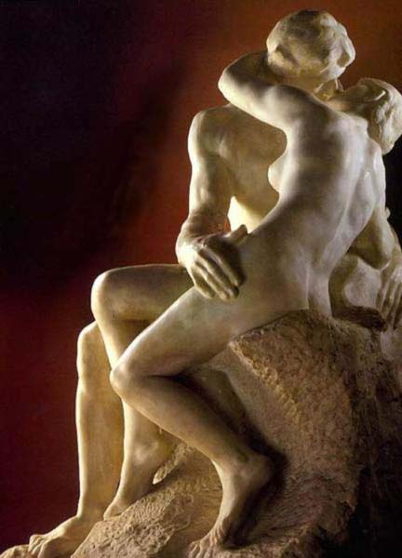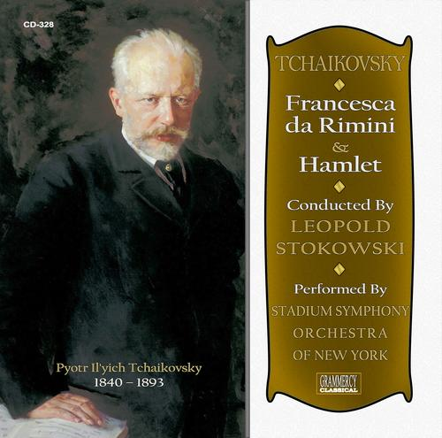
A. Rodin. Suudlus. Marmor. Rodini muuseum, Pariis

Teos kandiski algselt nime „Paolo ja Francesca“. Hiljem nimetas skulptor sõprade soovitusel teose ümber „Suudluseks“. Kasulik on teada, et sellel imelisel skulptuuril on sama saamislugu, mis Rodini kuulsal „Mõtlejalgi“. Mõlemad olid algselt üksnes detailid skulpturaalses kompositsioonis „Põrgu väravad“. Alles hiljem pidas skulptor vajalikuks need detailid suurendatult pronksi valada või marmorist välja raiuda. Mitmete kunstikriitikute arvates on Rodini „Suudlus“, Michelangelo „Pietà“ ja Praxitelese „Knidose Aphrodite“ kolm kõigi aegade kaunimat skulptuuri.
_____________________
¹mariage par procuration – pr k sõna-sõnalt: abielu volitusega; abiellu astumise tseremoonia ilma pruudi või peigmeheta, keda tavakohaselt esindab suursaadik või mõni teine volitatud isik
²Dante Alighieri (1265-1321) – itaalia keskaja (eelrenessanss) kirjanik, kelle peateos „Jumalik komöödia“ on maailmakirjanduse üks tippteostest
³Lancelot [la[n]söloo] – Chrétien de Troyes’ rüütliromaani „Lancelot ehk Vankrirüütel“ kangelane, kes oli armunud kuningas Arthuri abikaasasse

MÕTLE VÕI UURI JÄRELE!
1. Kas Francesca ja Paolo elasid keskajal või renessansiajastul? Millist sündmust pead renessansiaja alguseks?
2. Millise mere ääres paikneb Rimini linn? Mille poolest tuntakse seda linna tänapäeval? Milline veelgi kuulsam Itaalia linn paikneb sama mere ääres?
3. Kus sai haridust omandada Francesca ja Paolo eluajal? Kus sai hea hariduse Francesca?
4. Francesca ja tema mehe abielu sõlmiti meetodil, mida prantslased nimetavad mariage par procuration. Mida see tähendab?
5. Kui suur oli Francesca ja tema abikaasa vanusevahe?
6. Kui vana võis olla Paolo?
7. Millise tegevuse juures Gianciotto Malatesta oma naise ja venna tabas?
8. Nimeta kuulsaim taies, mida inimkäsi Francescale ja Paolole on pühendanud.
9. Nimeta kuulsaim heliteos, mis on pühendatud Francescale ja Paolole.
10. Prantsuse kirjanik-mõttetark François de La Rochefaucauld väitis: „Tõeline armastus sarnaneb kummitustega: kõik räägivad sellest aina, vähesed on seda kohanud.“ Mida sina sellest arvad?
11. Nimeta kolm kõigi aegade kaunimat skulptuuri või skulpturaalset kompositsiooni.

Diane de Poitiers [puatjee] ja Henri II de Valois¹
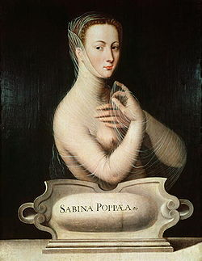
Tundmatu autor. Diane de Poitiers Sabina Poppeana². Kunstimuuseum, Genf

Diane de Poitiers’l ei ole mingit seost Lääne-Prantsusmaal paikneva Poitiers’ linnaga. Musikaalse nime päris ta oma vanematelt. Diane sündis 3. septembril 1499 hoopis Kagu-Prantsusmaa väikelinnas nimega Saint-Vallier-sur-Rhône. Tema vanemad olid tavalised provintsiaadlikud. Diane’i isa Jean de Poitiers oli vikont³. Vanemad andsid oma ainsale lapsele nii hea kasvatuse ja hariduse, kui oskasid. Kui Diane sai 15-aastaseks, hakati talle abikaasat otsima. Nagu aadliperedes ikka, läksid käiku tutvused. Peigmeheks valiti lesestunud Louis de Brézé, kes oli pruudist küll 36 aastat vanem, kuid kelle soontes voolas kuninglikku verd. (Mees oli kuningas Charles VII ühe sohilapse poeg.) Kui Diane oli abielludes 15-aastane oli tema mees juba 51 aastat vana.
Meie kangelanna olekski jäänud tundmatuks provintsidaamiks, kui tema isal Jean de Poitiers’l poleks 1514. a tulnud pähe end Lõuna-Prantsusmaal puhkenud mässuga siduda. Mees arreteeriti ja mõisteti pikema jututa surma. Diane anus abikaasat, et too oma sugulaselt, kuningas François I-lt audientsi paluks.
Kui kuningas Diane’i nägi, palus ta kaunitaril esmalt silmad kuivaks pühkida, ja kuulnud, mida temalt palutakse, lausus andestavad sõnad: „Nii kauni olevuse sigitanud mees ei saa olla üdini paheline!“ See Diane’i aadressil lausutud kompliment sai kohe tuule tiibadesse (kuninga sõnu võeti õukonnas aksioomina⁴). Vastutasuks soovis kuningas Diane’i iga päev õukonnas näha. Ametlikult määrati kaunitar kuninga ema seltsidaamiks. Keelduda ei saanud. Et Diane’ i tülikast abikaasast lahti saada, määras kuningas ta kõrgele ametipostile Normandias.
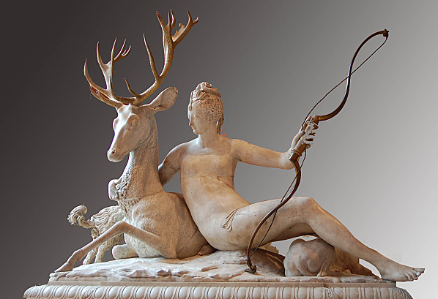
Jean Goujon. Diana hirvega (Diane de Poitiers Dianana). Louvre

Õukonnas ei jõutud Diane’i voorusi ära kiita. Eriliselt kiindus daamisse kuninga ema ja kuninga teine poeg, 6-aastane Henri, kes korrutas tüütuseni: Comme elle est jolie!⁵
Järgmisel aastal langes François I Pavia lahingus⁶ vangi ja tema kolmel pojal tuli isa vabastamise hüvituseks pantvangidena välismaale suunduda. Ka 7-aastaseks saanud Henri asus teele, kuid ta anus Diane’ilt hüvastijätusuudlust. Poiss lisas, et tagastab suudluse, kui koju tagasi jõuab …
Möödus 4 aastat. Kui Henri oma isa õukonda tagasi jõudis, oli ta juba 11-aastane poiss. Nähes Diane’i, lausus ta: „ Proua, ma soovin teile tagastada midagi, millest olen unistanud neli aastat.“ Diane lubaski poisil end põsele suudelda.
1531. a suri Diane’i abikaasa Louis de Brézé. Leina märgiks kandis Diane üksnes musta ja valget ega tunnistanud enam oma tualettide valikul muid värve kuni oma surmani. Peagi suri kuninga vanim poeg ja Henrist sai üleöö dofään⁷. Isa määras noormehe pealekäimisel talle abiõpetajaks Diane’i. Millal nad lähedaseks said, ei tea keegi. Nad olid kogu aeg koos. Esmalt varjati intiimsust, kuid nagu juba roomlased väitsid, ei saavat nohu ja armastust väga kaua varjata. Noore õpilase ja temast 20 aastat vanema kasvataja vahekorrast teadis peagi kogu Euroopa. Neid imetleti, kadestati, neist räägiti kuulujutte.
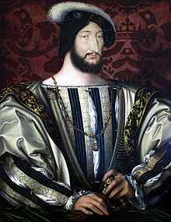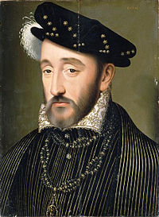
Jean Clouet. François I de Valois. Louvre, Pariis
François Clouet. Henri II de Valois. Louvre, Pariis

François I suri 31. märtsil 1547. Alates sellest päevast oli Diane de Poitiers kuninga Henri II de Valois’ kõige lähedasem inimene. Ta oli 48 aastat vana, kuid tema ilu ei olnud närbunud. Kõik, kes temaga kohtusid, pidasid teda 25 aastaseks, kõige enam pakuti 30-31 aastat. Kuid Diane mõistis paremini kui Henri, et mees pidi abielluma, sest riik vajas troonipärijat. Selline on juba kuningate saatus! Väärikas pruut leiti Firenzest. Selleks oli sealse suurhertsogi tütar Caterina de’ Medici. Sellise välimuse ning iseloomuga naine võis küll saada kuningannaks, kuid eales ei saanud temast võistlejat Diane’ile.
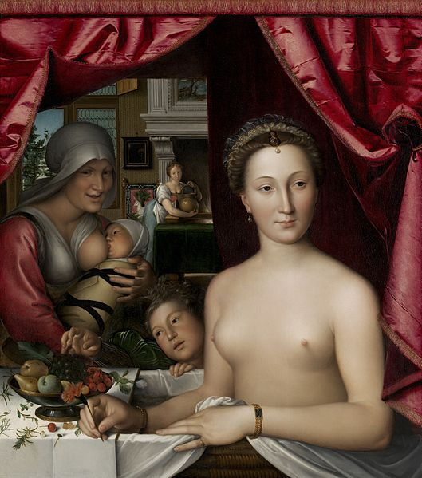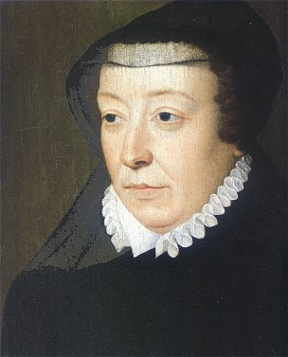
François Clouet. Suplev daam (Diane de Poitiers). Rahvusgalerii, Washington
François Clouet. Caterina de’ Medici portree. Louvre, Pariis

Caterina de’ Medicil tuli leppida kuninga tahtega: mees elas Diane’iga, aeg-ajalt külastas ta kuninganna kambrit. Nii sündisid kuninga lapsed. (Caterina tõi ilmale kümme last, neist kolm surid varakult.) Laste kasvatajaks määras kuningas Diane de Poitiers.

Diane ei olnud üksnes kuninga elukaaslane, ta oli ka kuninga mitteametlik peaminister. Kuningas tegi kõik tähtsad otsused alles siis, kui oli Diane’iga probleemi põhjalikult läbi arutanud. Vastutasuks sai Diane kuningalt kingiks mitte üksnes ehteid ja uhkeid tualette, vaid ka imelise suvekodu – Chenonceau lossi. Nii möödusid aastad.

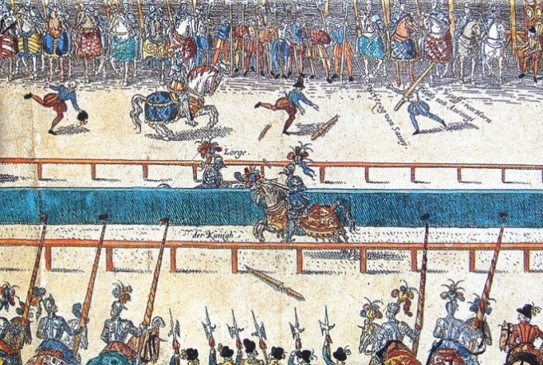

30. juunil 1559 a turniir Saint-Antoine’i tänaval Pariisis

30. juunil 1559 toimus Pariis suur pidu: kuningas ise osales turniiril⁸! Tribüünil istus aukohal Diane de Poitiers, kuninganna koht oli tagapool. Henri II vastaseks selles ülipopulaarses mängus oli kuningliku kaardiväe kapten Gabriel de Montgomery. Kui kuningas sadulasse istus, viipas ta Diane’ile käega, daam lehvitas taskurätiga vastu … Algas turniir, kõik pidasid hinge kinni. Kes kahest mehest teise esimesena sadulast maha saab? Hobused juba galopeerisid! … Äkki kostus kohutav ragin. Üks raudrüüs võistleja kukkus hobuse seljast maha. Diane karjatas! … See oli kuningas! … Haavatu toimetati kiiresti lossi. Oli juhtunud midagi hirmsat: vastase piigi ots läbistas kuninga kiivri silmaava ja torkas kuningal silma peast. ... Mees elas agoonias⁹ veel kümme päeva, siis suri Diane’i käte vahel.

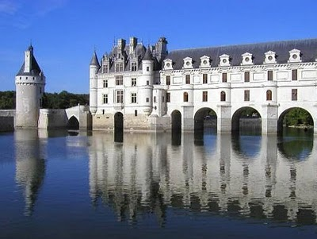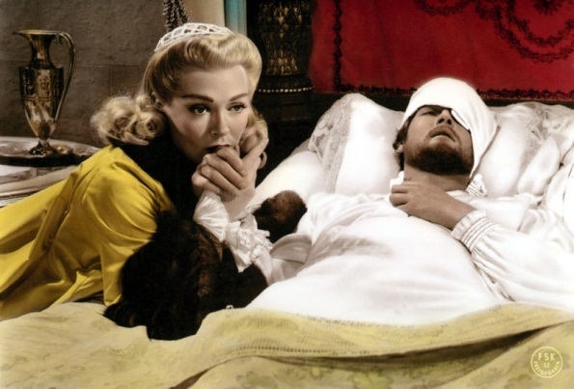

Chenonceau loss (Henri II kingitus Diane de Poitiers’le)

Lana Turner (Diane) ja Roger Moore (Henri II) filmis „Diane“

Caterina ei läbenud kuninga matusteni oodata. Oli ju nüüdsest tema valitseja ja käsutaja. Ta palus Diane’il juba samal päeval kõik kuninga kingitud ehted talle üle anda ja lisas: „Chenonceau lossis teil vist isiklikke asju pole. Soovi korral võite end sisse seada Chaumont’is!“

Diane ei võtnud kuninganna pakkumist vastu. Ta suundus samal päeval abikaasa pärandatud Anet’ maalossi, kus elas tagasitõmbunult veel seitse aastat. Diane de Poitiers suri 20. aprillil 1566. Ta oli siis 67-aastane.

__________
¹ Valois – Prantsuse kuningadünastia, nn Kapetingide kõrvalharu; valitses 1328 – 1589; sai nime Valois krahvkonna järgi; dünastia hääbumise järel tulid võimule nende kauged sugulased Bourbonid
² Sabina Poppea – keiser Nero teine abikaasa, ajastu ilu etalon; Nero surmas ta vihahoos jalahoobiga, seejärel kuulutas jumaluseks
³ vikont – krahvi ja paruni vahepealne aadlitiitel
⁴ aksioom – endastmõistetav tõde, mis ei vaja tõestamist
⁵ Comme elle est jolie! – Kui ilus ta küll on!
⁶ Pavia lahing – 1515. a. sai Prantsuse armee Pavia all Püha Rooma riigi keisri Karl V armeelt lüüa; kuningas andis alla ja ta vangistati; lunaraha väljamaksmiseni pidid tema pojad viibima Karl V järelevalve all
⁷ dofään – Prantsuse troonipärija tiitel (Dauphiné maakonna järgi)
⁸ turniir – siin: rüütlite võitlusmäng; võitjaks kuulutati see, kes vastase piigi või odaga sadulast maha lükkas; tavakohaselt kandsid võitlejad raudrüüd ja kiivrit
⁹ agoonia – surmaheitlus

MÕTLE VÕI UURI JÄRELE!
1. Kas Diane de Poitiers oli femme fatale ehk saatuslik naine? Põhjenda.
2. Mis asjaoludel sattus Diane François I õukonda?
3. Mis sind Diane’i ja Henri II armuloos kõige enam üllatab?
4. Ehk ei sundinud Diane Henri’d vallaliseks jääma?
5. Mida arvad Caterina de’ Medicist? Mõistad sa tema käitumist Henri II surmapäeval hukka?
6. Kuidas peeti kesk- ja renessansiajal turniire?
7. Millist Loire’i oru lossi seostad Diane de Poitiers’ga? Mis seda lossi teistest lossidest eristab?
8. Diane’i ja Henri II suhet peetakse tõeliseks armastuseks. Nimeta teisi kuulsaid armastajapaare kas ajaloost või kirjandusest.

Mumtaz Mahal ja šahh¹ Džahan
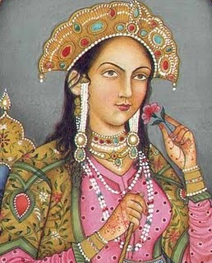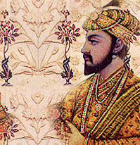
See armulugu viib meid XVI sajandi Indiasse, kui suure osa tänapäeva India territooriumi üle valitses islamiusuline Suurmogulite dünastia. Selle impeeriumi rajas Babur³, kes allutas endale 1530. aastal suurema osa Indiast. Mogulite riik hõlmas oma õitseajal osaliselt ka tänapäeva Pakistani, Afganistani ning Kesk-Aasia² territoorimi. Suurmogulite viimase šahhi kõrvaldasid võimult britid alles 1858. a.
Šahh Džahani (1592 –1666) isa šahh Džahangir oli Baburi järeltulija, seega usbeki-tatari-mongoli juurtega, ema aga hindu. Šahh Džahan on tõlkes ’maailma valitseja’, tema õige nimi oli šahh ab-ud-din Muhammad Khurram. Poiss kasvatati pärsiakeelseks, sest see oli Mogulite riigi ametlik keel. Nooruk sai troonipärijatele kohase range islamistliku, samas ka sõjaväelise kasvatuse, kuid talle meeldis ka lugeda. Et islamiriikides oli mitmenaisepidamine tavaline, oli noormehel palju poolvendi. Kõik need vennad kasvasid usus, et saavad Mogulite riigi valitsejaks. Noorukieas polnud Džahanil läbisaamine isaga eriti kiita. Kahel korral tõstis ta isa vastu mässu, kuid mõlemal korral isa andestas talle.
Nagu idamaistel ülikutel tavaks, oli printsil juba väga noorelt kaks naist. Noormehel oli ka salaarmastus – ta oli kõrvuni armunud oma ema vennatütresse, kelle nimi oli Arjumand Banu Begam. Kui ilmnes, et ka neiu noormeest armastab, otsustati sugulussidemetele käega lüüa ja pulmad korraldada. Kuna muusika oli mogulite ajal eriti armastatud, siis pulmas lauldi, tantsiti ja mängiti trompetit, tamburiini ja trummi. Peigmehe isa, šahh Džahangir, olevat pulmaehetes pruuti nähes lausunud kaks sõna: Mumtaz mahal! Pärsia keeles tähendavad need kaks sõna palee valgus (ka ehe). Nii hakatigi noort printsessi Mumtaz Mahaliks kutsuma. Abiellumise päeval oli peigmees 20- ja pruut 19-aastane.
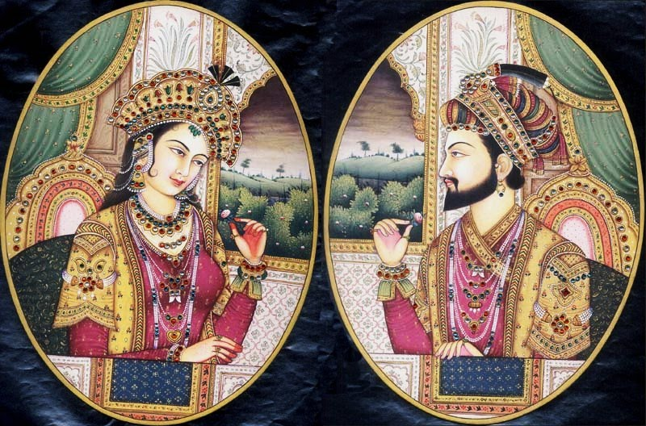
Isa surma järel suutis meie kangelane poolvennad enda poole meelitada, mistõttu pääses troonile suhteliselt valutult. Oma kaks esimest naist jättis šahh Džahan hoopis unarusse: nad igavlesid haaremis⁴. Mumtaz Mahalist sai valitseva šahhi favoriit ehk lemmik. Ka reisidel, isegi sõjaretkedel oli ilus emand ikka ja alati valitsejaga ühes telgis. Kaunitar sünnitas mehele 13 last ja heitis hinge 14. last ilmale tuues.
Šahh Džahani tunnete üle saame otsustada armastatud naise surmale järgnenud tegude põhjal. Ta ei kosinud enam ühtegi naist, sest tema mõtteid paelus üksnes kadunuke.
Et armastusele rajatud abielud olid tol ajal erakordselt haruldased, otsustas šahh Džahan oma tunded igaveseks ajaks jäädvustada, rajada tõelise armastuse sümboli. Ta püstitas Mumtaz Mahalile mausoleumi ehk haudehitise, millesarnast polnud keegi varem näinud.
Tadž Mahal ehk Taj Mahal [tadž mah'al] on tõepoolest üks seitsmest uue ajaarvamise maailmaimest. See asub Põhja-Indias Agra⁵ linnas. Selle haudehitise püstitamist alustati siis, kui oli möödunud aasta Mumtaz Mahali surmast, seega aastal 1632. Ehitis valmis 1653. aastal. Sõna tadž on arvatavasti lühend või mugandus sõnast Mumtaz. Seega kannab see arhitektuuripärl Mumtaz Mahali nime.
Tadž Mahali rajamiseks toodi materjali kogu Indiast ja kaugemaltki – nefriiti⁶ ja mäekristalli Hiinast, türkiisi⁷ aga Tiibetist. Kokku paigaldati valgesse marmorisse 28 erinevat vääris- ja poolvääriskivi. Olgu mainitud, et peamist ehitusmaterjali – valget marmorit – Agra kandis pole. See tuli siia toimetada sadade kilomeetrite kauguselt Radžastanist. Ehitusmaterjalide veoks kasutati ligi tuhandet elevanti.
Tadž Mahali projekteeriti nii, et ta igast küljest vaadatuna ühesugune välja näeks. Kuigi ehitise terava tipuga kuppel paistab väljastki väga suur olevat, on ta mõju sisevaates veelgi majesteetlikum. Kuppel on seest õõnes ning tõuseb hoone muudest osadest ligi 30 meetrit kõrgemale. Ruudukujulise põhiplaaniga (94,5 x 94,5 m) kuppelehitise kõrgus on 74 meetrit. Hoone igas nurgas kõrgub minarett⁸. Hoone paikneb korrapärase planeeringuga pargis.
Tadž Mahali mausoleum Põhja-Indias Agras
Šahh Džahani kukutas varsti pärast imelise mausoleumi valmimist tema ja Mumtaz Mahali kolmas poeg Aurangzeb. Saanud jagu oma lihastest vendadest, pani poeg isa Agra lähedale koduaresti nii, et mees saaks iga päev oma aknast näha Tadz Mahali valget siluetti. Poeg hoidis isa vangistuses kaheksa aastat. Isa surma järel lasi poeg paigutada tema kirstu ema kirstu kõrvale.
Meie idamaine armulugu poleks täiuslik, kui me jätaksime mainimata kuulsad Shalimari⁹ aiad, mille šahh Džahan oma amsamale mitmesse linna rajas. Üks neist paikneb Pakistani linnas Lahores ja on praegu UNESCO¹⁰ maailmapärandi nimistus. Kolmel erineva kõrgusega terrassil on maalilised tiigid, joad, marmorist aiamajad ja miniatuursed mošeed ehk islami pühakojad.
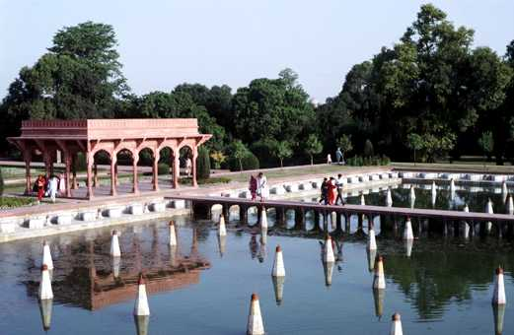
Shalimari aed Lahore linnas Pakistanis

1925. a leidis Pariisis aset rahvusvaheline dekoratiivkunstide (nn art déco) näitus. Parfümeeriafirma Guerlain [gerlä(n)] esitles näitusel uut parfüümi Shalimar. See oli kummardus Mumtaz Mahali ja šahh Džahani armuloole. Parfüümipudelike jäljendab Lahores paikneva Shalimari aia tiigiäärset ornamenti, kork aga idamaist lehvikut. Parfüüm on väga edukas tänase päevani, eriti tema „pehmem“ variant Eau de Shalimar (2008), mis on Chaneli parfüümidele tõeline konkurent! Firma Guerlain, mis on ju maailma esimene parfüümitootja, on mõelnud ka meestele. Shalimari-hõngulised tualettveed on ka meestele suunatud Habit Rouge (’punane frakk’) ja Héritage (’pärand’).
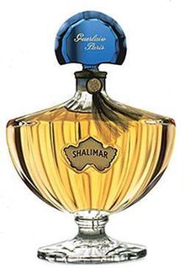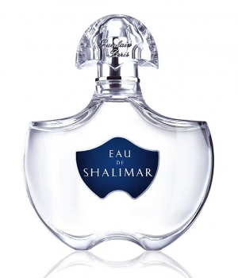

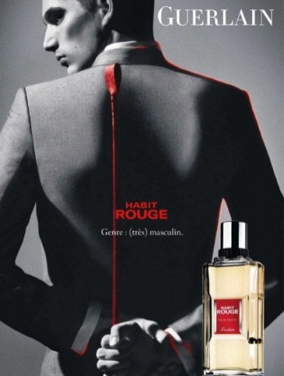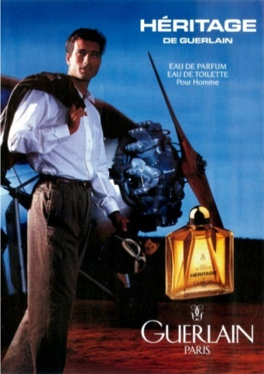

__________
¹šahh – pärsia keeles ’kuningas’; päritav monarhitiitel pärsiakeelsetel aladel
²Kesk-Aasia – Kaspia merest itta jääv maa-ala, mis ulatub lõunast Iraani ja Afganistanini; tänapäeva Kesk-Aasia riigid on:Turkmeenia, Usbekistan, Tadžikistan, Kirgiisia, osaliselt ka Kasahstan
³Babur (1483 – 1530) – tatari-mongoli juurtega usbeki väepealik, Fergana valitseja; 1504. a tungis Afganistani ja sealt Indiasse; 1527. a oli tema valduses kogu Põhja-India; 1530. a rajas Mogulite impeeriumi
⁴haarem – naistele määratud ruum või hoone islamimaades, kus on tavaks mitmenaisepidamine
⁵Agra – linn Indias Uttar Pradeshi osariigis Yamuna jõe paremal kaldal; u 800 000 el.
⁶nefriit – rohekas peitkristalne poolvääriskivi
⁷türkiis – taevasinine või rohekas läbipaistmatu mineraal, kasutatakse ehtekivina
⁸minarett – islami pühakoja ehk mošee ringrõduga torn, millest kuulutatakse palvuse algust
⁹Shalimar [šalimaar] – sanskriti k.: armatuse tempel
¹⁰UNESCO – ÜRO Hariduse, Teaduse ja Kultuuri Organisatsioon (ingl. k: United Nations
Educational, Scientific and Cultural Organization, lüh UNESCO) on loodud ülemaailmseks vaimseks koostööks teaduse, hariduse, kultuuri, lõite, keskkonnakaitse ja inimõiguste vallas. UNESCO peakorter asub Pariisis, Eiffeli torni lähedal (kohe École Militaire’i taga)

MÕTLE VÕI UURI JÄRELE!
1. Kes rajas Suurmogulite impeeriumi? Kuidas see mees Indiasse sattus?
2. Milliste tänapäeva riikide territooriumil paiknes Suurmogulite impeerium?
3. Millist keelt võis omavahel kõnelda meie armastajapaar?
4. Mitmendal sajandil elasid Mumtaz Mahal ja šahh Džahan?
5. Mogulite riigis oli polügaamia ehk mitmenaisepidamine tavaline. Kas seda esineb ka Eestis?
6. Miks hakati printsess Arjumand Banu Begali kutsuma Mumtaz Mahaliks ja mida see nimi tähendab?
7. Kuidas jäädvustas šahh Džahan oma lemmiknaise mälestuse?
8. Nimeta mõni muu muljetavaldav hauarajatis või matmispaik!
9. Milliseid maailmakuulsaid aedu v parke võiks võrrelda Shalimari aiaga Lahores?
10. Mida ütleb tänapäeva inimesele sõna Shalimar?
11. Miks Mumtaz Mahali ja šahh Džahani armulugu siiani inimesi lummab?
12. Millises riigis kõneldakse endiselt pärsia keelt? Milline on selle riigi pealinn?
13. Kui palju on tänapäeva Indias elenikke? Millises riigis on veelgi rohkem elanikke?

Wallis Simpson ja Edward VIII
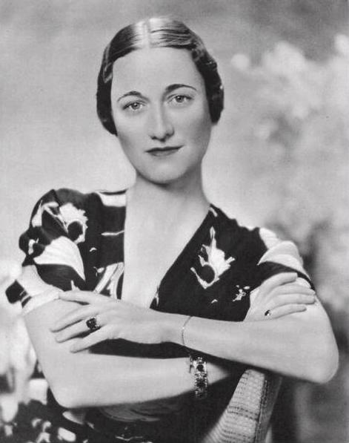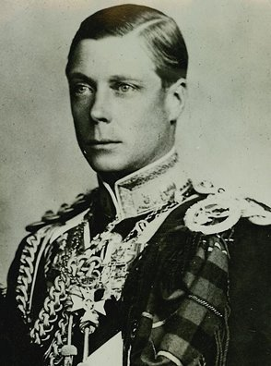
Wallis Simpson 1936. a. Edward VIII 1937. A

Wallis Simpson (sünninimega Bessie Wallis Warfield) sündis 19. juunil 1896 USA suvituslinnas Blue Ridge Summitis, mis paikneb Pennsylvania osariigis üsna Marylandi piiri lähedal. Tema keskklassi kuulunud ärimehest isa suri tuberkuloosi, kui tüdruk oli viis kuud vana. Wallis kasvas üles kasvas üles koos ema ja tädidega suhteliselt kitsastes oludes. Ema vend maksis kinni tema algharidustee Baltimore’is, hiljem ka keskhariduse Marylandi osariigi mainekas tütarlaste erakoolis. Seal õppisid Marylandi ja Pennsylvania rikkurite, ka senaatorite tütred. Meeldiva välimuse ning tagasihoidliku suhtlemismaneeriga Wallis sõbrunes nendega hästi. Ta oli kõigi klassikaaslaste lemmik, teda kutsuti tihti külla, isegi koolivaheaegadeks. Wallis oli andekas humanitaarainetes, teda huvitasid kaunid kunstid, keeled ja sport. 18-aastaselt rääkis Wallis prantsuse ja hispaania keelt. Koolis ja koolikaaslaste kodudes omandas ta peened kombed. Wallis oli sale, väga kütkestav ning esinduslik, oma neiupõlve fotodel sarnaneb ta noore Coco Chaneliga.
1916. a abiellus neiu USA mereväe piloodi Earl Winfield Spencer Jr-ga. Kui mees Kaug-Itta teenistusse saadeti, järgnes noor naine mehele. Paraku esmane kirg haihtus peagi, sest sõjaväelasest mees liialdas alkoholiga. Kuuldavasti olnud ta ka vägivaldne. Paar läks lahku 1925. a ning ametlikult lahutasid kaks aastat hiljem. Pärast lahkuminekut sai Wallisest Ernest Aldrich Simpsoni, Ameerika ärimehe ja endise laevakapteni kallim. E. A Simpson lahutas oma naisest ning abiellus Wallisega 1928. a juulis. Pärast teistkordset abiellumist hakati Wallist kõikjal proua Simpsoniks kutsuma. Ka hiljem ei saanud kaunitar proua Simpsoni nimest kuidagi lahti. See jäi teda varjuna saatma elu lõpuni.
Härra Simpson mõistis, et nii kauni olevuse endale hoidmiseks tuli kähku muuta elukohta. Seepärast koliti Euroopasse, täpsemalt Londonisse. Jõuka mehena valis mees Londonis elamiseks kõige šikima kvartali, milleks oli tol ajal Mayfair¹. Ei läinudki palju aega, mil ühel five o’clock tea’ l sattus kaunis Wallis tête-à-tête² kokku kuningriigi troonipärija Walesi printsi Edwardiga, valitseva kuninga George V vanima pojaga. See oli mõlemapoolne coup de foudre³! Seejärel armunute kohtumised sagenesid. Peagi ei varjanud prints Edward enam oma suhet proua Simpsoniga. Neid pildistati koos küll suusa-, küll merekuurortides. Neist kirjutati kõmulehtedes, nende armulugu oli möödunud sajandi 30. aastate populaarseim klatšiteema. Prints Edward oli otsustanud: ta abiellub Wallisega niipea, kui daam on härra Simpsonist ametlikult lahutatud. Juhtus aga see, mida keegi ei oodanud – 20. jaanuaril 1936 suri kuningas George V ja prints Edwardist sai automaatselt Suurbritannia ja Põhja-Iirimaa Ühendatud Kuningriigi riigipea – kuningas Edward VIII. Peaministrile ütles vastne kuningas nii: „Armastan Wallist ega loobu temast iial, nõustuge palun minu morganaatilise abieluga^{4“}. Peaministri vastus oli lühike: „Kõrgeausus, teil on kaks valikut: te kas loobute abielust selle naisega või loobute troonist.“ Edwardi perekonnale, ministrite kabinetile ja parlamendile oli vastuvõetamatu, et Suurbritannia kuningannaks saab kahel korral lahutatud keskklassi kuuluv ameeriklanna. Ent üldsusele oli sama võõras ka mõte morganaatilisest abielust, kus kuninga lapsel polegi õigust troonile. Mees pidi otsustama armastuse ja kuningatiitli vahel. Otsusele jõudmine ei võtnud tal palju aega.
Hoopis teisiti mõtles Wallis: ta oli valmis armsama karjääri nimel temast loobuma. Naine pakkis juba asju, et sõita Pekingisse, peaasi, et Edwardist saaks kuningas. Enne kodust lahkumist helistas ta Edwardile ja konspiratsiooni mõttes rääkis prantsuse keeles: „Sire, j’ai décidé de disparaître de votre existence. Aujourd’hui je pars pour Pékin.⁵“ Nende sõnade peale vastas kuningas Edward VIII talle soravas emakeeles: „Proua, kuhu te ka ei suunduks, ma järgnen teile!“

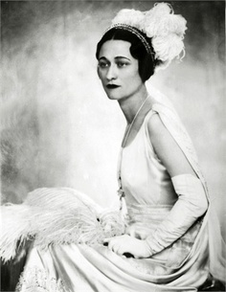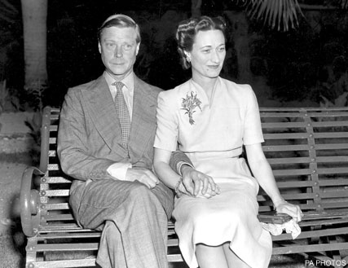
Edward VIII kirjutas troonist loobumise aktile alla 10. detsembril 1936. Ta loovutas kuningakrooni kokutajast vennale, praeguse kuninganna Elisabeth II isale, keda me tunneme ajaloos George VI nime all. Edward selgitas raadioülekandes oma troonist loobumist järgmiselt: „Loobun kuningaks olemise raskest kohustusest, sest oleksin soovinud seda koormat jagada naisega, keda armastan.“ Pärast raadiolülekannet lahkus Edward Prantsusmaale, kus elas surmani koos armastatud Wallisega. Ta oli kuningas vaid 11 kuud. 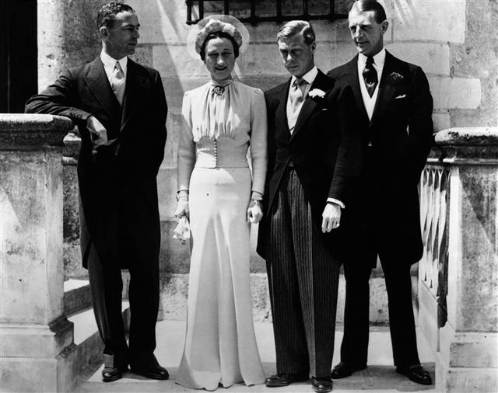
Pulmapäeval 3. juunil 1937 oma suvekodus Prantsusmaal

Wallis ja Edward abiellusid 3. juunil 1937 Prantsusmaal Château de Candé lossis, mis oli nende suvekodu. Ükski briti kuningliku pere liikmetest laulatusel ei viibinud. Tõsi – kuningas George VI andis peagi vanemale vennale Windsori hertsogi tiitli ja proua Simpsonist sai Windsori hertsoginna. Edwardil ja Wallisel oli ka linnakodu Pariisis Bois de Boulogne’i läheduses. Nad käisid aeg-ajalt reisidel, esietendustel, tõsise muusika kontsertidel, väga valikuliselt ka vastuvõttudelt. Briti kuninglik perekond, kuid ka valitsus ei aktsepteerinud Wallist kunagi, ehkki Edward ise kohtus mitmel korral ema ja vennaga. Edward suri 1965. a kurguvähki. Tema põrm toodi Inglismaale ja maeti väikesele kalmistule, mis asub Windsori lossi lähedal. Wallis suri 14 aastat hiljem täielikus üksinduses Pariisis. Ta oli siis 90 aastat vana. Pärast mehe surma ei käinud ta enam seltskonnas, ta vaid ootas hetke, mil saaks kiiremini oma armastatud Edwardi lähedusse. Wallis maetigi Edwardi kõrvale. Tema hauakivil on lihtsad sõnad: „Wallis, Windsori hertsoginna.“ Lapsi hertsogil ja hertsoginnal ei olnud.
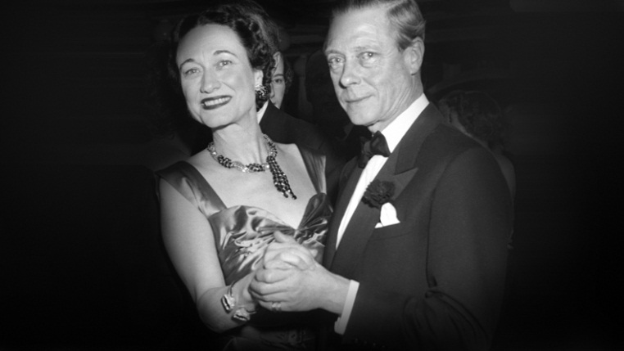
Kroonita, kuid õnnelikud!
___________
¹Mayfair – Londoni südalinnas Westminster Citys paiknev kvartal
²tête-à-tête – pr. k. nelja silma all, kahekesi
³coup de foudre – pr. k. armastus esimesest pilgust; sõna-sõnalt: pikselöök
⁴morganaatiline abielu – seisusvastane abielu; madalamast seisusest abielupoolel ei olnud sel juhul õigust saada abikaasa seisuslikke eesõigusi (ka varandust) ja lastel oli madalamast seisusest abielupoole staatus
⁵Sire, j’ai décidé de disparaître de votre existence. Aujourd’hui je pars pour Pékin. – Majesteet, otsustasin kadude teie elust. Suundun täna Pekingisse.

MÕTLE VÕI UURI JÄRELE!
1. Milline oli Wallis Simpsoni päritolu?
2. Mis kindlustas Wallisele edu sõpruskonnas?
3. Wallist ja Edwardit tabas esimesel kohtumisel coup de foudre. Mida see tähendab?
4. Miks ei võinud Wallis ja Edward kohe abielluda?
5. Mis on morganaatiline abielu ja miks see ei rahuldanud Suurbritannia üldsust?
6. Kas nõustud nendega, kes kõmulehtedes tituleerisid Wallist „kuningaröövijaks“? Põhjenda oma arvamust!
7. Kas mõistad hukka kuningas Edward VIII otsuse? Põhjenda!
8. Kas oskad veel nimetada monarhe, kes on vabatahtlikult troonist loobunud?
9. Ehk on ka sinu lähikonnas inimesi, kes on armastuse nimel millestki loobunud?
10. Kes oli Edward VIII brittide praegusele kuningannale Elizabth II-le?
11. Elizabeth II on juba üpris eakas. Miks ta troonist ei loobu?
12. Ehk võiksid ka britid prantslaste eeskujul monarhiast loobuda? Põhjenda!

Grace Kelly ja Monaco vürst Rainier III [renjee]
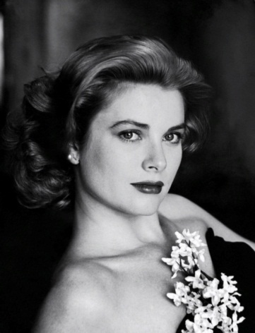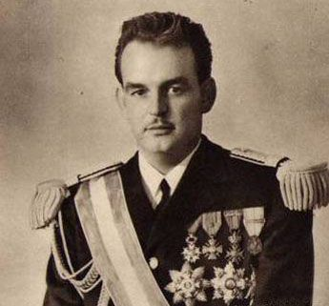
Grace Patricia Kelly sündis 14. septembril 1929 Philadelphia linnas USA-s tuntud ettevõtja ning sportlase (mitmekordne olümpia kuldmedal aerutamises) John Brendan Kelly alias¹ Jack Kelly peres. Meie kangelanna ema oli kehalise kasvatuse õppejõud Philadelphia ülikoolis. Grace oli pere kolmas laps. Isa soovis, et tütar saaks nimeks Grace, sest seda nime kandis isa noorelt surnud õde. Lapse isapoolne vanaema oli sellele vastu, väites, et see on halb enne. Nii saigi tüdruk kaks nime: Grace Patricia. Kolm aastat hiljem sündis sportlikul abielupaaril ka neljas laps: veel üks tütar. Seega oli Grace’il kaks õde ja üks vend.
Kellyd võisid endale lubada kõike, mida jõukad ameeriklased endale kahe maailmasõja vahel lubada said: auto, suvila, teenijad. Lapsed käisid heas koolis, kõik tegid sporti, peeti mõõdukalt lugu religioonist (nad olid katoliiklased). Lühidalt: Kellyd olid väga lugupeetud Ameerika suurlinna perekond.
Juba koolipäevil tegeles Grace nagu ema ja õedki aktiivselt isetegevusega. Et ta oli armas ja nägus, sattusid talle ka oma koolis lavastatud lastetükkides ikka printsesside rollid. Peagi lubati tal ka täiskasvanute filme kinos vaadata. Tema lemmiknäitleja oli neil päevil Ingrid Bergman². Just selliseks tahtnuks ta ka ise saada! 1947. a sõitis noor kaunitar New Yorki, et astuda Ameerika Draamakunsti Akadeemiasse. Sama aasta oktoobrist oli ta selle kõrgkooli üliõpilane. Grace oli usin ja õpihimuline. Ta elas Manhattanil paiknevas pansionaadis, kust mehed pidid kell 22 väljuma.
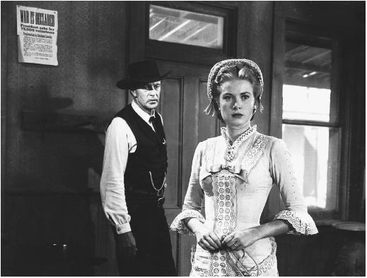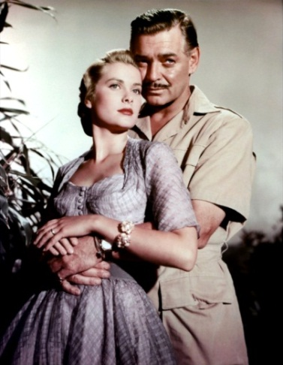
Gary Cooperiga filmis „High Noon“ ja Clarc Gable’iga filmis „Mogambo“

New Yorgi lavastajatele torkas andekas blondiin kohe silma. Esimene tõsise rolli pakkumine tuli ühest Broadwayl³ paiknevast teatrist, kus ta pidi mängima noort tütarlast Strindbergi⁴ näidendis „Isa“. Peagi pakuti talle väikest osatäitmist filmis „14 tundi“ ja juba aasta pärast mängis ta koos ajastu suurima staari Gary Cooperiga filmis „High Noon“⁵ (režissöör Fred Zinnemann). Nüüd märkasid andekat kaunitari ka teised filmilavastajad. Peagi sai ta pakkumise kuulsalt režissöörilt John Fordilt, kes otsis Clarc Gable’i ja Ava Gardneri kõrvale „uut“ nägu. Filmil „Mogambo“ on suur edu ja Grace Kelly kuulutatakse Oscari⁶ nominendiks parima kõrvalosa täitmise eest. Aasta hiljem saabki ta Oscari – seekord kõrvalosa täitmise eest filmis „Külatüdruk “ (1955, režissöör George Seaton). Grace Kellyle on see sama, mis tema isale olümpiakuld!
Grace Kelly kuulsus oli haripunktil, tema näopilti trükiti miljonites eksemplarides. Oma parimad rollid tegi Grace Kelly Alfred Hitchcocki⁷ käe all. Just sellest režissöörist saab noore kauni daami mentor. Kolmas sama režissööri film saab aga kaunitar Grace Kellyle heas mõttes saatuslikuks. Filmi „To Catch a Thief“⁸ filmiti Lõuna-Prantsusmaal: Cannes’is, Nice'is ja Monacos. Tema partneriks filmivõtetel sai superstaar Cary Grant ise! Kui viimaselt küsiti, kas ta soovib mängida koos Ingrid Bergmani või Grace Kellyga, vastanud mees kiirelt: „Kellyga, muidugi Kellyga!“ Nüüd juhtus see, mida kõik juba ammu ootasid. Oli aasta 1955. Grace Kelly armus! Kuid ta ei armunud Cary Granti, mida nii kardeti, ehk ka oodati…
Et mitmeid filmivõtteid tehti ehtsas miljöös, tuli paratamatult külastada ka Monaco riigipea vürst Rainier III valdusi. Veel noor vürst oli alles kuuendat aastat troonil. Režissöör, näitlejad, kogu meeskond said kutse külastada Grimaldide⁹ vürstilossi. Siin tõsteti klaase ja lausuti tooste küll võõrustaja, küll kunstirahva terviseks. Ajakirjanikele ei jäänud märkamatuks, et vürsti eriliselt sädelev pilk peatus tihti Grace Kellyl. Muidugi oli vürst kuulsat ameeriklannat filmilinal ka varem näinud, kuid nüüd … See oli armastus esimesest silmapilgust! (Teistel andmetel märganud Grace ja Rainier teineteist juba mõni nädal varem filmifestivalil Cannes’is.)
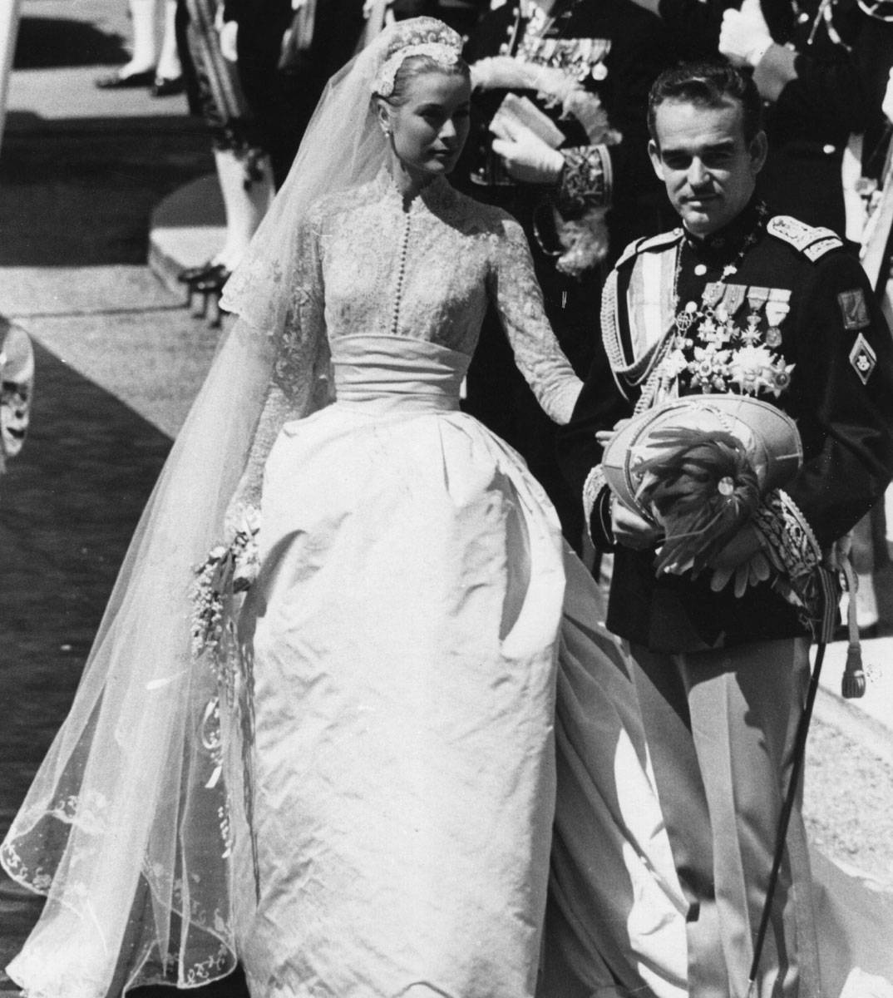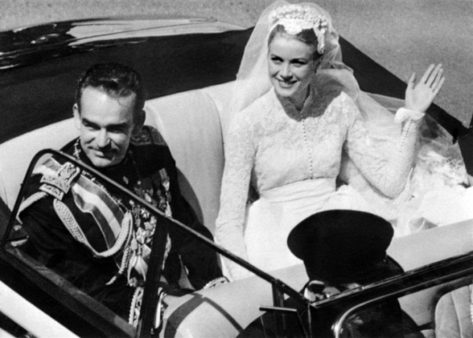
Peagi teatasid kõmulehed, et Rainier Grimaldi sooritavat laevareisi USA-sse, et paluda Grace Kelly kätt. 18.-19. aprillil 1956 peeti Monacos uhked pulmad. Kogu Hollywoodi raskekahurvägi Cary Granti ja Alfred Hitchcockiga eesotsas oli kohal! Kohal olid ka Euroopa kõigi kuninglike perekondade esindajad.
Möödus 26 õnnelikku aastat. Filmistaar Grace Kellyst oli saanud kõigi monakolaste palavalt armastatud vürstinna Grace, kes oli juba esimese paari aastaga ära õppinud prantsuse keele. Ta pidas loomulikuks, et abikaasaga tuleb rääkida siinses riigikeeles. Näitlejakarjäärist ta loobus. See polnudki enam võimalik, sest kolme lapse ilmaletoomine, nende kasvatamine, neile oma emakeele edasiandmine (lapsed rääkisid isaga prantsuse keelt ja emaga inglise keelt), igasugused žüriid, heategevusüritused Seda kõike oli nii palju, et filmikarjäärile ei saanud mõeldagi. Ja kas see olekski enam sobinud? Kuid tal oli hea süda: kui endistest kolleegidest keegi hätta jäi, tõttas vürstinna Grace talle appi. Vürstiloss kihas külalistest. Kui tänapäeval tuhkatriinulugusid üldse sünnib, on Monaco vürstipaari õnnelik histoire d’amour kindlasti üks seesugustest. Rainier III-le ei tekitanud morganaatiline abielu¹⁰ mingit probleemi, polnud ju tegu Briti kuningaperega, kus Edward VIII ja proua Simpsoni lugu nii selgelt meeles. Monaco on hoopis teine riik, siin on teised seadused, Grimaldi perekonnale ei lähe Windsorite mured üldse korda. Vürst Rainier’ ja vürstinna Grace’i õnnepidu kestis 26 aastat, täpsemini kuni 13. septembrini 1982, mil kogu maailma uudisteagentuurid edastasid kurva teate …
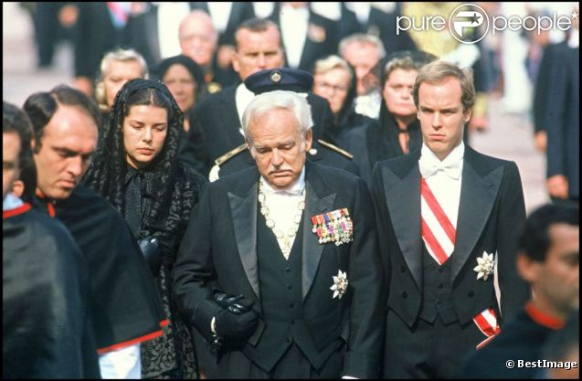
Vürst Rainier, tütar Caroline ja poeg Albert vürstinna Grace’i matustel

Tol saatuslikul 13. kuupäeval otsustas vürstinna Grace noorema tütre Stéphanie’ga maakodust La Turbie’st Monacosse tagasi pöörduda. Autojuht istus juba roolis, kuid proua soovis tol hommikul ise autot juhtida. Autojuht tahtis talle midagi vastu öelda, kuid kohanud perenaise keelavat pilku, jäi ta sõnatuks ja kummardus. Saatuslik sõit algas täpselt kell 9.00. Monaconi jäi veel vaid mõni kilomeeter sõita, kui tuli läbida väga järsk kurv. Ema ja tütre taga sõitvale juhuslikule autojuhile tundus, et vürstinna sõidukiga on midagi korrast ära: auto tegi maanteel siksakke Käis tugev raksatus: vürstinna auto purustas metallist teebarjääri ja sööstis alla. All olid kaljud … Kui taga sõitev autojuht oma autost välja sööstis, kuulis ta alt kivide vahelt noore tütarlapse appihüüet: „Au secours! … Sauvez ma mère!“¹¹ Monaco vürstinna oli hukkudes üksnes 52- aastane.
Matusetalitus leidis aset 18. septembril samas Monaco katedraalis, kus Grace ja Rainier Grimaldi 26 aasta eest paari pandi. Jällegi oli Euroopa aristokraatial põhjust samasse pühakotta koguneda.
Vürst Rainier leinas oma imelist abikaasat viimse hingetõmbeni. Tema lein kestis kuni 6. aprillini 2005, seega ligi 23 aastat. Ka tema on maetud samasse Monaco katedraali, kus puhkavad kõik Grimaldid. Rainier’ ja Grace’i hauaplaadid on kiriku kooriruumis kõrvuti. Siin on alati vaasis värsked lõikelilled.
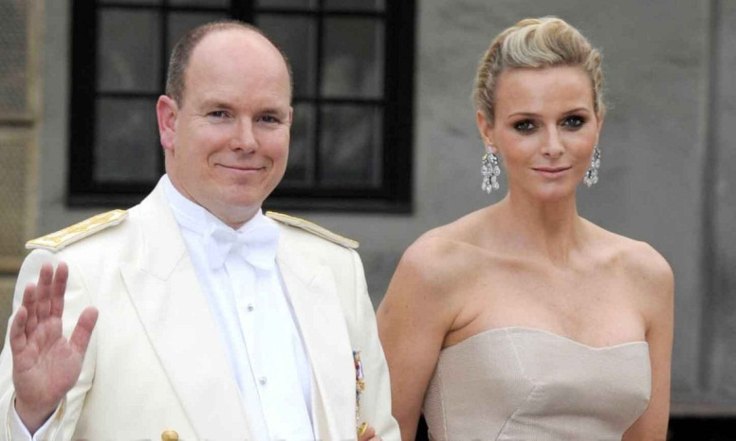
Valitsev monarh vürst Albert II Grimaldi ja vürstinna Charlène

Mis on saanud nende kolmest lapsest? – Vürst Albert II Grimaldi päris isa tiitli ja on hetkel Monaco riigipea. Varem tegeles ta aktiivselt spordiga ja esindas mitmel korral oma sünnimaad olümpiamängudel. Praegu on tema hobiks autosport. See spordiala tõi ta ka Tallinna alles poolteist aastata tagasi. Kahe aasta eest abiellus ta Lõuna-Aafrika Vabariigi ujuja Charlene Wittstockiga. Seni, kui neil lapsi pole, on troonipärijaks vanem õde Caroline, kes on juba vanaema. Noorem õde Stéphanie proovis noorelt disainida supeltrikoosid, valmistada parfüüme, siis salvestas paar heliplaati (ühe lauluga oli ta 10 nädalat järjest esimene prantslaste top 50-s). Ta on praegu 48 aastat vana, kuid on säilitanud ema näojooned. Vürstinna Stéphanie’l on erinevate meestega kolm last. Tema lastel puudub trooniõigus, tema ise on aga trooniõiguse järjekorras vanema õe ja tema laste järel kuues. Viimasel ajal tegeleb Stéphanie suuremeelselt heategevusega. Veel läinud kevadel päästis ta Lyoni loomaaias surmale määratud elevandi, kes veedab õnnelikku vanaduspõlve Grimaldide suvekodus Côte d’Azuril.
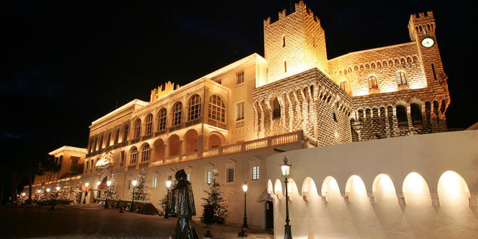
Monaco vürstiloss tulesäras
__________
¹alias – lad. k.: teisiti, teise nimega
²Ingrid Bergman (1915-1982) – rootslannast filminäitleja, kes elas ja töötas peamiselt USA-s ja Itaalias; võitis kolm korda Oscari ja kaks korda USA televisiooniauhinna Emmy
³Broadway – tänav Manhattani saarel, kuhu on koondunud New Yorgi mainekaimad teatrid
⁴August Strindberg (1849-1912) – rootsi näitekirjanik; tema tuntuimad näidendid on „Preili Julie“, „Isa“, „Punane tuba“ jt
⁵High Noon – režissöör Fred Zinnemanni kuulus vestern „Täpselt keskpäeval“ (1952), mis pälvis neli Oscarit
⁶Oscar – alates1929. a USA-s välja antav filmiauhind, millega Ameerika Filmikunsti ja
-teaduste Akadeemia tunnustab silmapaistvaid filmiloojaid nii kodu- kui välismaal; prestiižikaim filmiauhind maailmas
⁷Alfred Hitchcock (1899-1980) – briti-ameerika filmirežissöör; alates a 1939 töötas peamiselt Hollywoodis, kus lõi 22 filmi, millest mitmed pälvisid Oscari, Emmy vm filmiauhinna; tema psühholoogilisi filme (ka õudus- ja koomilisi filme) hinnatakse kõrgelt siiani; ta ise pidas oma parimaks tööks õudusfilmi „Linnud“
⁸To catch a Thief – Et varast püüda
⁹Grimaldi – Monaco vürsti perekonnanimi, vanim valitsev dünastia Euroopas (võrdle teiste monarhide nimesid: Valois, Bourbon, Windsor, Romanov, Bernadotte jt)
¹⁰morganaatiline abielu – seisusevastane abielu; madalamast seisusest abielupoolel ei olnud sel juhul õigust saada abikaasa seisuslikke eesõigusi (ka varandust) ja lastel oli madalamast seisusest abielupoole staatus
¹¹Au secours! … Sauvez ma mère! – pr. k.: „Appi! … Päästke mu ema!“

MÕTLE VÕI UURI JÄRELE!
1. Mis on Monaco vürsti perekonnanimi? Mis on Elizabeth II perekonnanimi? Mis on Rootsi kuninga perekonnanimi?
2. Kus asub Monaco Vürstiriik? Mis on Monaco riigikeel?
3. Et suunduda Monacosse, kuhu pead ostma lennupileti?
3. Miks öeldakse Monacost kõneldes tihti ka Monte Carlo? Põhjenda!
5. Ehk oleks Grace Kelly võinud peale abiellumist filminäitleja edasi olla? Põhjenda!
6. Miks ei läinud vürst Rainier III-le morganaatiline abielu üldse korda?
7. Mis asjaoludel hukkus Monaco vürstinna Grace?
8. Kes on hetkel Monaco riigipea? Kes on hetkel selle vürstiriigi troonipärija?
9. Mis on saanud valitseva vürsti nooremast õest Stéphanie de Monacost?
10. Mis võiks olla Monaco Vürstiriigi suurim tuluallikas?

